Câu **1**: [NB]

Chọn đáp án đúng.  
Phép tính 20 × 1 = 10 là đúng hay sai?  
  
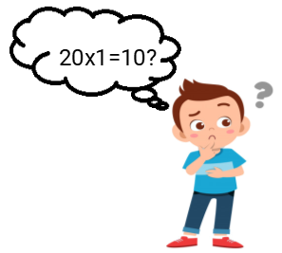

A. Đúng.

B. Sai.

Lời giải:

**Bước 1:**

**Lý thuyết:**  
Số 1 trong phép nhân và phép chia.  
  
Vì số nào nhân với 1 cũng bằng chính số đó nên 20 × 1 = 20 > 10 nên 20 × 1 = 10 là phép tính sai.  
**Đáp án:**Sai.

Câu **2**: [NB]

Bạn hãy chọn đáp án đúng.  
  
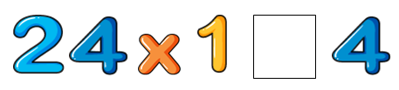  
Dấu thích hợp để điền vào ô trống ở hình để được phép so sánh đúng là

A. <.

B. >.

C. =.

Lời giải:

**Bước 1:**

**Lý thuyết:**Số 1 trong phép nhân và phép chia.  
  
Vì số nào nhân với 1 cũng bằng chính số đó nên ta có: 24 × 1 = 24.  
Mà 24 > 4.  
Do đó, ta được 24 × 1 > 4.  
Vậy dấu cần điền là > .  
**Đáp án:**  
> .

Câu **3**: [NB]

Điền số thích hợp vào chỗ trống.  
Kết quả của phép tính 15 × 1 bằng [[15]]  
  
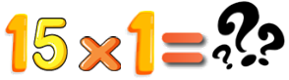

Lời giải:

**Bước 1:**

**Lý thuyết:**  
Số 1 trong phép nhân và phép chia.  
  
Vì số nào nhân với 1 cũng bằng chính số đó nên 15 × 1 = 15.  
**Đáp án:**15.

Câu **4**: [NB]

Chọn đáp án đúng.  
Dấu thích hợp điền vào ô trống trong hình dưới đây để được phép so sánh đúng là  
  
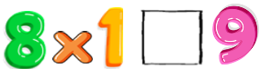

A. >.

B. <.

C. =.

Lời giải:

**Bước 1:**

**Lý thuyết:**  
Số 1 trong phép nhân và phép chia.  
  
Vì số nào nhân với 1 cũng bằng chính số đó nên 8 × 1 = 8 .  
Vì 8 < 9 nên 8 × 1 < 9.  
**Đáp án:**9.

Câu **5**: [NB]

Chọn đáp án đúng.  
Kết quả của phép tính 1 × 5 là  
  
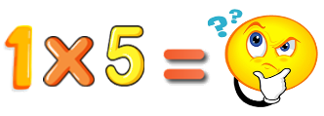

A. 5.

B. 10. C. 15. D. 20.

Lời giải:

**Bước 1:**

**Lý thuyết:**  
Số 1 trong phép nhân và phép chia.  
  
Vì số 1 nhân với số nào cũng bằng chính số đó nên 1 × 5 = 5.  
**Đáp án:**5.

Câu **6**: [NB]

Bạn hãy chọn đáp án đúng.  
Thương của 12 chia cho 1 có kết quả là  
  
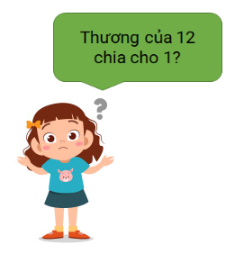

A. 8. B. 10.

C. 12.

D. 9.

Lời giải:

**Bước 1:**

**Lý thuyết:**Số 1 trong phép nhân và phép chia.  
  
Vì số nào chia cho 1 cũng bằng chính số đó nên ta có thương của 12 chia cho 1 là: 12 : 1 = 12.  
**Đáp án:**  
12.

Câu **7**: [NB]

Bạn hãy chọn đáp án đúng.  
Tích của 8 với 1 có kết quả là  
  
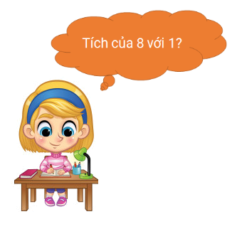

A. 6. B. 7.

C. 8.

D. 9.

Lời giải:

**Bước 1:**

**Lý thuyết:**Số 1 trong phép nhân và phép chia.  
  
Vì số nào nhân với 1 cũng bằng chính số đó nên ta có tích của 8 với 1 là: 8 × 1 = 8.  
**Đáp án:**  
8.

Câu **8**: [NB]

Bạn hãy điền số thích hợp vào chỗ trống.  
14 × 1 = 1 × [[14]].  
  
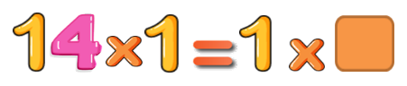

Lời giải:

**Bước 1:**

**Lý thuyết:**Số 1 trong phép nhân và phép chia.  
  
Vì số nào nhân với 1 cũng bằng chính số đó nên ta có: 14 × 1 = 14.  
Và vì số 1 nhân với số nào cũng bằng chính số đó nên ta có: 1 × 14 = 14.  
Do đó, ta được 14 × 1 = 1 × 14.  
Vậy số cần điền là 14.  
**Đáp án:**  
14.

Câu **9**: [NB]

Bạn hãy điền số thích hợp vào ô trống.  
5 × 1 = [[5]].

Lời giải:

**Bước 1:**

**Lý thuyết:**  
Số nào nhân với 1 cũng bằng chính số đó.  
  
Vì số nào nhân với 1 cũng bằng chính số đó nên 5 × 1 = 5.  
Vậy số cần điền là 5.  
**Đáp án:**  
5.

Câu **10**: [NB]

Bạn hãy điền số thích hợp vào ô trống.  
21 : 1 = [[21]].

Lời giải:

**Bước 1:**

**Lý thuyết:**  
Số nào chia cho 1 cũng chính bằng số đó.  
  
Vì số nào chia cho 1 cũng bằng chính số đó nên ta có: 21 : 1 = 21.  
Vậy số cần điền là 21.  
**Đáp án:**  
21.

Câu **11**: [NB]

Bạn hãy điền số thích hợp vào ô trống.  
9 : 1 = [[9]].

Lời giải:

**Bước 1:**

**Lý thuyết:**  
Số nào chia cho 1 cũng bằng chính số đó.  
  
Vì số nào chia cho 1 cũng bằng chính số đó nên 9 : 1 = 9.  
Vậy số cần điền là 9.  
**Đáp án:**  
9.

Câu **12**: [NB]

Bạn hãy điền số thích hợp vào chỗ trống.  
15 × [[1]] = 1 × 15.

Lời giải:

**Bước 1:**

**Lý thuyết:**  
Số 1 nhân với số nào cũng bằng chính số đó.  
Số nào nhân với 1 cũng bằng chính số đó.  
  
Vì số nào nhân với 1 cũng bằng chính số đó nên ta có: 15 × 1 = 15.  
Và vì số 1 nhân với số nào cũng bằng chính số đó nên ta có: 1 × 15 = 15.  
Do đó, ta có 15 × 1 = 1 × 15.  
Vậy số cần điền là 1.  
**Đáp án:**  
1

Câu **13**: [NB]

Bạn hãy chọn đáp án đúng.  
Cho phép so sánh trong hình dưới đây.  
Dấu thích hợp để điền vào ô trống trong hình trên để được phép so sánh đúng là

A. <. B. >.

C. =.

Lời giải:

**Bước 1:**

**Lý thuyết:**  
Số nào chia cho 1 cũng bằng chính số đó.  
  
Vì số nào chia cho 1 cũng bằng chính số đó nên ta có: 30 : 1 = 30.  
Vậy dấu cần điền là = .  
**Đáp án:**  
= .

Câu **14**: [NB]

Bạn hãy chọn đáp án đúng.  
Phép tính 1 × 14 = 14 đúng hay sai?

A. Đúng.

B. Sai.

Lời giải:

**Bước 1:**

**Lý thuyết:**  
Số 1 nhân với số nào cũng bằng chính số đó.  
  
Vì số 1 nhân với số nào cũng bằng chính số đó nên 1 × 14 = 14 là phép tính đúng.  
**Đáp án:**  
Đúng.

Câu **15**: [NB]

Bạn hãy chọn đáp án đúng.  
Cho phép so sánh trong hình dưới đây.  
Dấu thích hợp để điền vào ô trống trong hình trên để được phép so sánh đúng là

A. <.

B. >.

C. =.

Lời giải:

**Bước 1:**

**Lý thuyết:**  
Số nào nhân với 1 cũng bằng chính số đó.  
  
Vì số nào nhân với 1 cũng bằng chính số đó nên ta có: 13 × 1 = 13.  
Vì 13 > 12 nên 13 × 1 > 12.  
Vậy dấu cần điền là > .  
**Đáp án:**  
> .

Câu **16**: [NB]

Bạn hãy điền số thích hợp vào ô trống.  
Phép tính dưới đây đúng hay sai? Đúng điền 1 , sai điền 0.  
23 : 1 = 22. [[0]]

Lời giải:

**Bước 1:**

**Lý thuyết:**  
Số nào chia cho 1 cũng bằng chính số đó.  
  
Vì số nào chia cho 1 cũng bằng chính số đó nên 23 : 1 = 23 ; 23 > 22 nên 23 : 1 = 22 là phép tính sai, ta điền 0.  
**Đáp án:**  
0.